Регистрация на сайте
Уважаемые слушатели!
Для регистрации на нашем сайте необходимо выполнить следующие действия.

Необходимо пройти на сайт http://birskdo.ru/

Нажать сверху справа на Войти.
Далее необходимо нажать на Зарегистрироваться и внести все необходимые данные, после отправки которых вам на почту придет письмо с подтверждением.
После подтверждения или сразу Вы сможете войти на сайт.
Выбрать раздел Профессиональная переподготовка или Повышение квалификации, и далее выбрать ваш курс
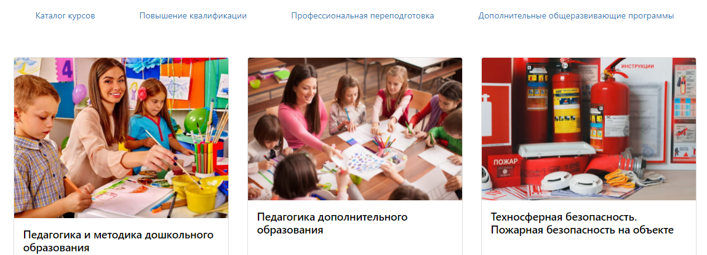
Далее нажать на Отправить заявку

Далее вам необходимо заполнить Анкету пользователя, в которой нужно
прикрепить фото документов (хорошего качества): документ удостоверяющий личность, СНИЛС, диплом и приложение к диплому, свид-во о браке, если фамилии разные по паспорту и диплому. Студенты прикрепляют справку с деканата об обучении.
После проверки вашей анкеты, вам на эл.почту придут документы: договор, заявление, согласие на обработку персональных данных, квитанция на оплату.

Далее необходимо произвести оплату, в личном кабинете прикрепить копию чека об оплате.

Статус у курса в Личном кабинете будет меняться по мере прохождения вами этапов зачисления.

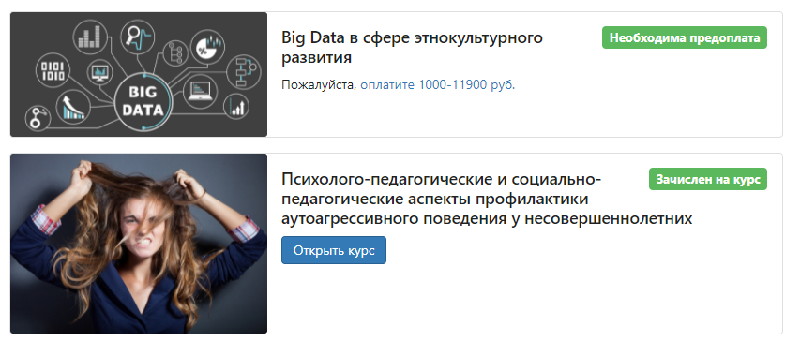
Для доступа к курсу, после проверки всех документов, достаточно нажать Открыть курс, где нужно будет читать лекции и выполнять задания, тесты.

